Памятка по профилактике вовлечения несовершеннолетних в незаконный оборот наркотических средств и психотропных веществ
Уважаемые родители!
Наркомания и наркобизнес – это «тихая» война против человечества, где наркотики являются смертельным оружием, уносящим жизни и ломающим судьбы наших детей.
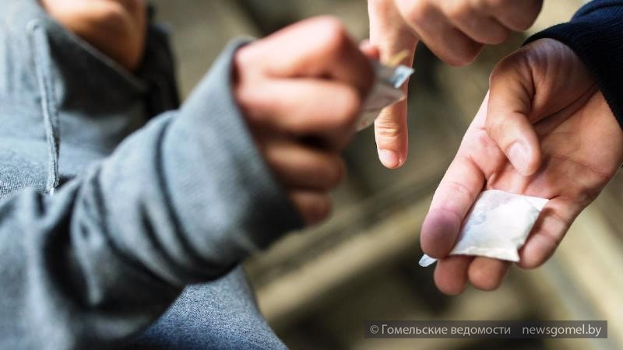
Несмотря на принимаемые меры, все больше несовершеннолетних вовлекается в незаконный оборот наркотических средств и психотропных веществ. И даже не являясь наркопотребителем, ради жажды «легких» денег подросток может быть вовлечен в сбыт данных веществ.

Организаторы наркобизнеса находят распространителей через социальные сети, мессенджеры WhatsApp, Telegram, VIPole и другие. Подросткам обещают быстрый и, главное, безопасный доход, не требующий больших усилий. Прельщают непыльной работой, а взамен предлагают золотые горы. Увы, как показывает практика, «закладчикам» достаются лишь большие сроки, сломанные судьбы и не сбывшиеся мечты. По сути, молодые люди даже не успевают насладиться заработанными деньгами – карьера в сомнительном бизнесе длится не более пары месяцев. На место задержанных, «отработанных сотрудников» набираются новые и все повторятся заново.
Стоит напомнить, что в соответствии с действующим законодательством уголовная ответственность за незаконный оборот наркотических средств, психотропных веществ, их прекурсоров или аналогов наступает с 14 лет.
Ни один родитель, даже в самом страшном сне, не может себе представить, что его 15-ти или 17-летний ребенок будет направлен в места лишения свободы минимум на 8 лет.
Уважаемые родители!
Наступил тот переломный момент, когда необходимо объединиться в борьбе с наркоманией и наркобизнесом.
Обращайте внимание на любые изменения в привычном поведении ваших детей. Ведь в каждом случае вовлечения подростков в незаконный оборот наркотиков, близкие отмечали изменения в их круге общения и поведении, зачастую не оставались незамеченными и новые вещи у детей. Однако осознание серьезности последствий наступало поздно.
Для любого родителя его ребенок самый лучший, но начните критично относиться к поведению своих детей. Ведь для того, чтобы заниматься сбытом наркотиков, не нужно пропадать где-то ночи напролет или исчезать из дома на несколько дней.
О чем бы вы ни говорили с детьми, постарайтесь ненавязчиво дать им хотя бы один совет из области соблюдения правил личной безопасности и право послушного поведения. Будьте настоящим другом своему ребенку. И чем раньше вы начнете обсуждать эти вопросы с детьми, тем лучше. Ведь, как правило, в 15 или 16 лет они уже могут получить предложение о «трудоустройстве».
Благополучие наших детей зависит от наших совместных усилий.

